FORMULARZ ODSTĄPIENIA OD UMOWY
(formularz ten należy wypełnić i odesłać tylko w przypadku chęci odstąpienia od umowy)
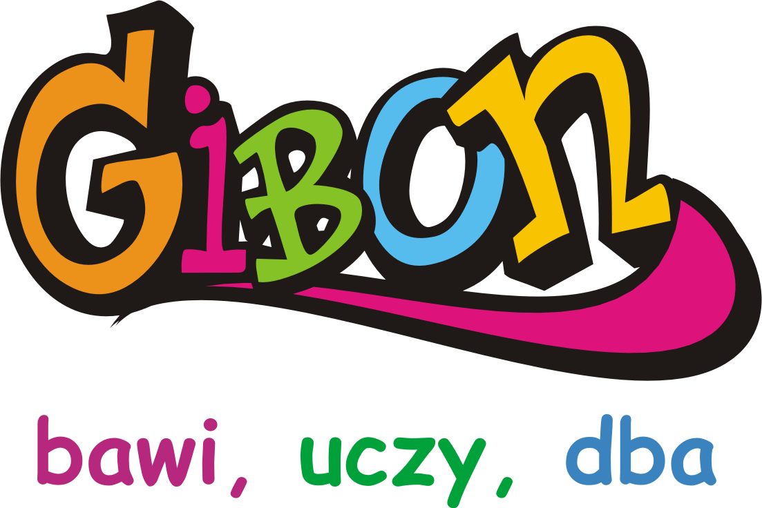
Adres do wysyłki zwrotu:
GRZEGORZ KOZIK ZUL-POL
ul. Eugeniusza Baziaka 5/18, 31-619 Kraków
adres e-mail: reklamacje@gibon24.pl

Ja/My(*) ..................................................................................................................................... niniejszym informuję/informujemy(*) o moim/naszym(*) odstąpieniu od umowy sprzedaży następujących rzeczy:
- ....................................................................................................................................................................................................
- …………………………………………………………………………………………………………………………………………………………
- …………………………………………………………………………………………………………………………………………………………
- Data zawarcia umowy(*)/odbioru(*) ...............................................................................................................................
- Imię i nazwisko Konsumenta (-ów): ..................................................................................................................................
- Adres Konsumenta (-ów): .......................................................................................................................................................

Proszę o zwrot gotówki na rachunek bankowy:
nazwa Banku: .......................................................................................
nr konta (czytelnie): ......................................................................................................................................................................................

Uwagi Klienta: .............................................................................................................................................................................................................................
................................................................................................................................................................................................................................................................
................................................................................................................................................................................................................................................................

Oświadczam, iż zapoznałem się z warunkami zwrotu towaru określone w Regulaminie sklepu.

Data .................................................................... ...................................................................................................................................................
Czytelny podpis Konsumenta

(*) Niepotrzebne skreślić.

